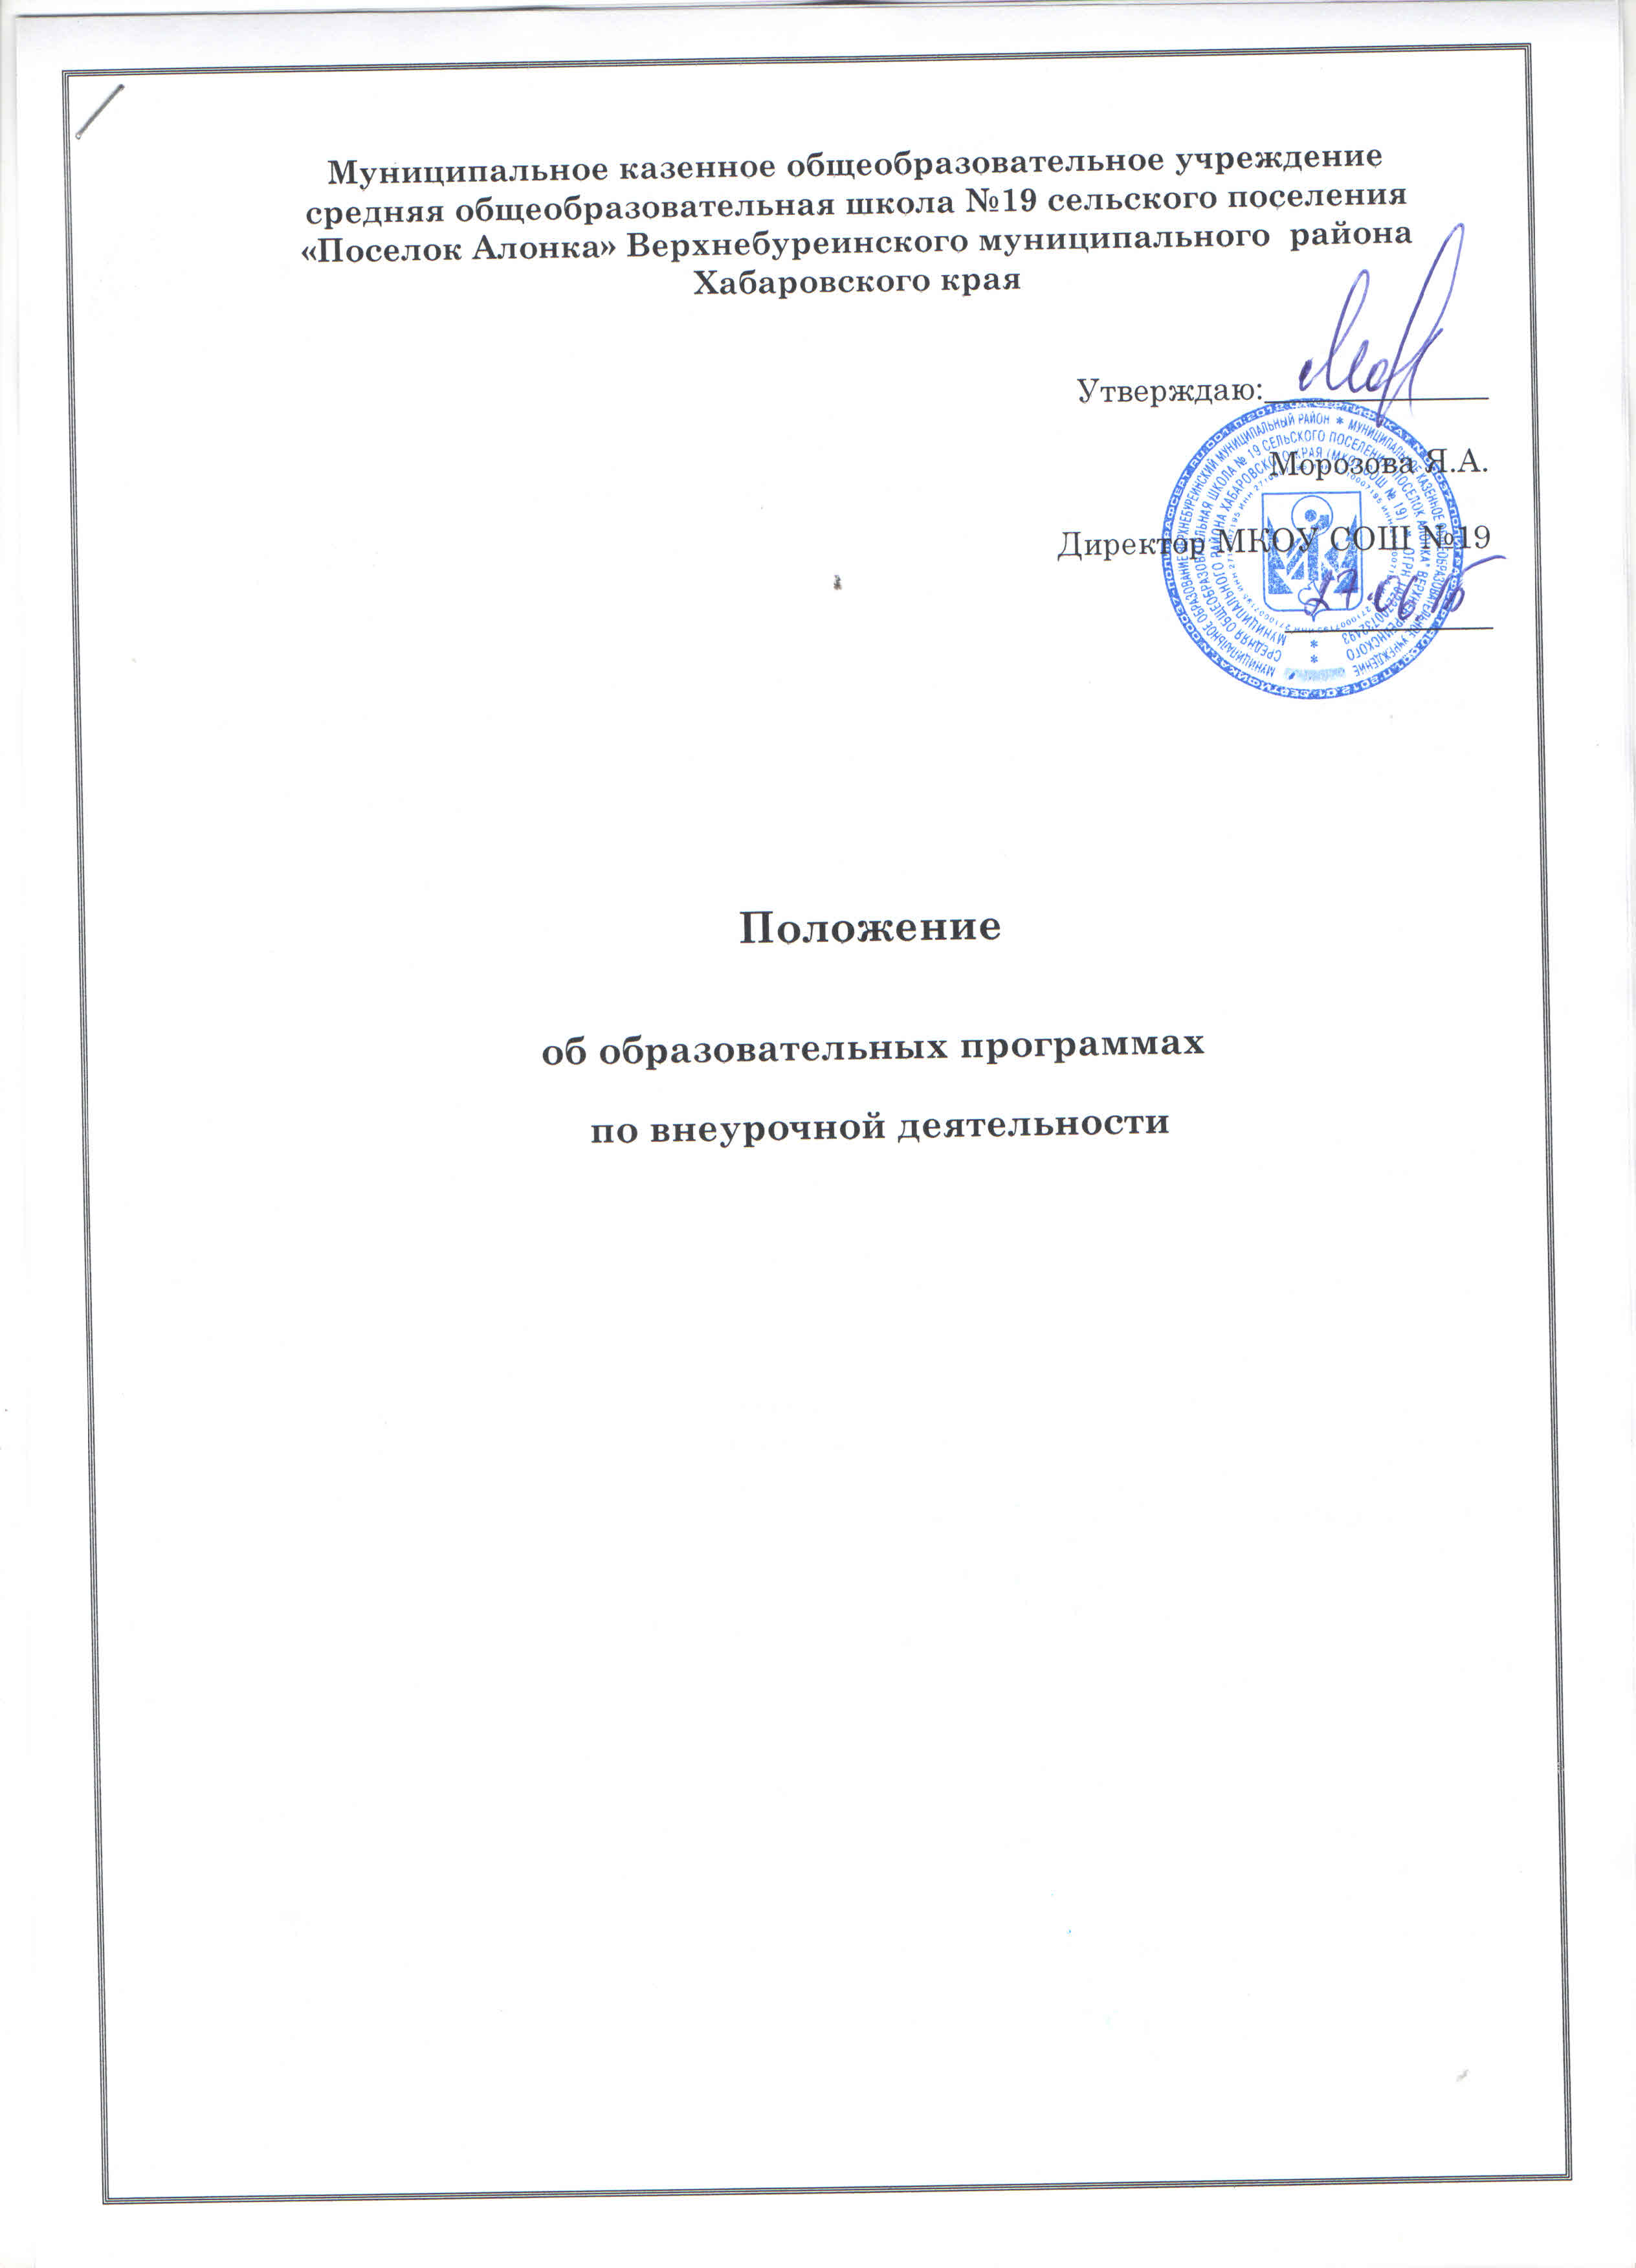

ПОЛОЖЕНИЕ
об образовательных программах по внеурочной деятельности
1. Общие положения
1.1 Настоящее положение составлено в соответствии с
- Федеральным законом «Об образовании в Российской Федерации»;
- Уставом;
- Приказом Министерства образования и науки Российской Федерации от 06.10.2009 № 373 «Об утверждении и введении в действие федерального государственного образовательного стандарта начального общего образования» (в ред. от 26.11.2010 г. № 1241, от 22.09.2011г. №2357);
- Локальными актами.

1.2. Положение регламентирует порядок разработки и реализации образовательных программ по внеурочной деятельности (далее - рабочих программ).
1.3. Рабочая программа - нормативный документ, определяющий объем, порядок, содержание изучения и преподавания курса внеурочной деятельности, основывающийся на примерной или авторской образовательной программе.

2. Цели и задачи
2.1 Цель рабочей программы — создание условий для планирования, организации и управления образовательным процессом по определенным курсам. Рабочие программы курсов должны обеспечить достижение планируемых результатов освоения основной образовательной программы ОУ.
Задачи рабочей программы:
- сформировать представление о практической реализации федерального государственного образовательного стандарта при изучении курсов;
- определить содержание, объем, порядок изучения курсов с учетом целей, задач и особенностей образовательного процесса ОУ и контингента учащихся.
2.2 Рабочая программа выполняет следующие функции:
- является обязательной нормой выполнения в полном объеме;
- определяет содержание образования по курсу на уровнях воспитания;
- обеспечивает преемственность содержания образования по курсу;
- реализует принцип интегративного подхода в содержании образования;
- создает условия для реализации системно-деятельностного подхода.

3. Разработка рабочей программы
3.1. Разработка рабочих программ относится к компетенции ОУ и реализуется им самостоятельно.
3.2. Рабочие программы составляются на уровень обучения.
3.3. Рабочая программа по курсу может составляться учителем-предметником, педагогом дополнительного образования (далее – педагог) от одного года до четырех лет (начальное общее образование), от одного года до пяти лет (основное общее образование).
3.4. Проектирование содержания образования на уровне отдельного курса осуществляется индивидуально каждым педагогом в соответствии с уровнем его профессионального мастерства и авторским видением курса.
3.5. Рабочая программа является обязательным документом для административного контроля полного освоения содержания курса учащимися и достижения ими планируемых результатов на уровнях воспитания.
4. Оформление и структура рабочей программы
4.1. Рабочая программа должна быть оформлена по образцу, аккуратно, без исправлений выполнена на компьютере. Текст набирается в редакторе Word шрифтом TimesNewRoman или сходным по типу, кегль 12-14, межстрочный интервал одинарный, выравнивание по ширине. Таблицы вставляются непосредственно в текст. Тематическое планирование представляется в виде таблицы.
4.2. Структура рабочей программы:

Элементы  рабочей  программы | Содержание элементов рабочей программы
Титульный лист | - Грифы  - рассмотрено на заседании методического совета;  - согласовано замдиректора по воспитательной работе с указанием его ФИО;  - утверждено директором школы с указание номера и даты приказа с указанием ФИО директора;  - Рабочая программа курса внеурочной деятельности «название»;  - Направление;  - Класс;  - Возраст;  - Учебный год;  - Срок реализации рабочей программы;  - Составитель рабочей программы.
1. Пояснительная  записка | - Общая характеристика программы курса:  - Актуальность;  - Цель и задачи рабочей программы;  -Описание ценностных ориентиров содержания программы курса;  - Возраст детей, которым адресована рабочая программа;  - Режим занятий: общее число часов в год; число часов и занятий в неделю; периодичность занятий, срок реализации;  - Система отслеживания и оценивания результатов обучения учащихся.
3. Содержание курса | - Краткое описание содержания по темам.
4.Тематическое планирование | - Перечень разделов и тем;  - Количество часов.
5.Календарно -тематический план | - Перечень разделов, тем;  - Количество часов;  - Планируемая и фактическая даты проведения занятия.  Примерное календарно-тематическое планирование представляется в виде таблицы:
  №п/п | Тема | Кол-во часов | Дата
  №п/п | Тема | Кол-во часов | Планируемая | Фактическая
5. Описание  учебно-методического и  материально-технического обеспечения курса по внеурочной деятельности | -Средства обучения: учебно-лабораторное оборудование и приборы, технические и электронные средства обучения и контроля знаний учащихся, учебная и справочная литература, цифровые образовательные ресурсы, демонстрационный и раздаточный дидактический материал;  - Список литературы

5. Рассмотрение и утверждение рабочей программы.
5.1.Рабочая программа курса рассматривается на заседании методического совета, согласовывается с замдиректора по ВР, утверждается директором ОУ в срок до 1 сентября текущего года.
5.2. Администрация ОУ осуществляет контроль реализации рабочих программ в соответствии с планом внутришкольного контроля.

